**А вы кормите птиц зимой?**

Зима в этом году, как «кошка – царапка», то бьет и кусает, то мягкая пушистая и ласковая.

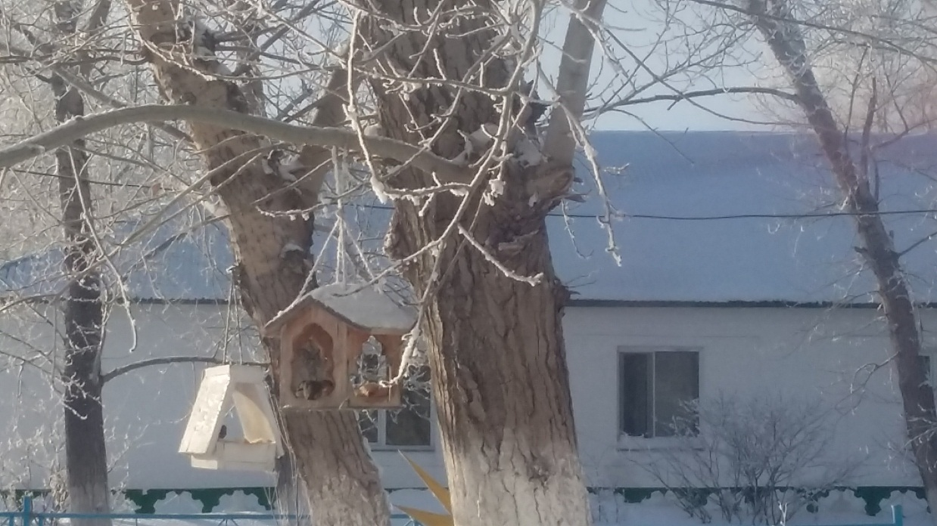Да.. сколько снега навалило! Такое количество снега не припоминают даже старожилы. Огромные, белоснежные исполины сугробы сверкают и искрятся на солнце. Вдруг налетевший ветерок поднимает вверх колючие снежинки и сыплет их в лицо. Эти метели и морозы устроили нам зимние забавы, которым одни радуются, а другим они создали проблемы.

Ребятишки, как маленькие стайки шумных птичек, радуются такой бурной зиме, то бегая и кувыркаясь в глубоком снегу, то катаясь с высоких горок на санках и ледянках, забывают временно даже о девайсах и гаджетах.

Все бы это хорошо и весело, но есть братья наши меньшие, которым очень голодно и холодно в такую снежную зиму. Птицам трудно найти пропитание, и наши ребята с удовольствием кормят их.

В школьном дворе старшеклассники развешали семь кормушек, сделанных ребятами разных возрастов. Кормушки повесили на такой высоте, чтобы младшие школьники тоже могли сами положить угощение птичкам.

И вот ежедневно, выбегая из столовой с обеда, ватага малышей на полном ходу, падая и сбивая друг друга, бегут к кормушкам, чтобы положить кусочки хлеба, семечки, и другие припасы, прихваченные из дома и столовой.

На ветках, повыше кормушек, их уже ожидает голодная братия. Как только дети расходятся, воробьи мгновенно набрасываются на корм с громким чириканьем, как будто благодарят своих спасителей.

Вот так подрастает наша смена, в которую и мы вложили частичку уважения к природе, как старшие товарищи, воспитывая в них чуткое отношение к окружающему нас всех миру. Они еще маленькие, но уже понятно, что крошка хлеба, отданная ими сегодня птичкам, завтра поднимет и решит более глобальные экологические вопросы в их сознании.

И мы ученики Тургеневской средней школы обращаемся к вам, ребята. Не забывайте покормить птиц зимой, покажите своим примером другим, что мы не равнодушным к братьям нашим меньшим.

Сиопко Антонина ученица 8 класса

Тургеневская сш